

ประกาศเทศบาลตำบลเทพาลัย
เรื่อง ประกาศใช้เทศบัญญัติงบประมาณรายจ่าย ประจำปีงบประมาณ พ.ศ. 2560
-----------------------------------------

ด้วยสภาเทศบาลตำบลเทพาลัย ได้มีมติเห็นชอบกับร่างเทศบัญญัติงบประมาณรายจ่าย ประจำปีงบประมาณ พ.ศ. 2560 ของเทศบาลตำบลเทพาลัย เมื่อคราวประชุมสภาเทศบาลตำบลเทพาลัย สมัยสามัญ สมัยที่สาม ครั้งที่ 2 ประจำปี 2559 เมื่อวันที่ 15 สิงหาคม 2559 และได้รับความเห็นชอบจากนายอำเภอคง ให้ใช้ร่างเทศบัญญัติงบประมาณรายจ่าย ประจำปีงบประมาณ พ.ศ. 2560 ของเทศบาลตำบลเทพาลัย ตามหนังสืออำเภอคง ที่ นม 0023.10/1620 ลงวันที่ 5 กันยายน 2559
ดังนั้น เพื่อให้เป็นไปตามพระราชบัญญัติเทศบาล พ.ศ. 2496 และที่แก้ไขเพิ่มเติมถึง (ฉบับที่ 13) พ.ศ. 2552 จึงขอประกาศใช้เทศบัญญัติงบประมาณรายจ่าย ประจำปีงบประมาณ พ.ศ. 2560 ตั้งแต่วันที่ 1 ตุลาคม 2559 เป็นต้นไป ดังมีรายละเอียดเทศบัญญัติงบประมาณรายจ่าย ประจำปีงบประมาณ พ.ศ. 2560 ท้ายประกาศนี้

จึงประกาศมาเพื่อทราบโดยทั่วกัน

ประกาศ ณ วันที่ 7 กันยายน พ.ศ. 2559
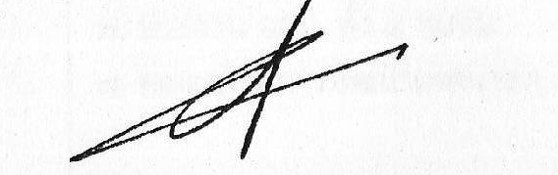

( นายประทีป ล้ำกลาง )

นายกเทศมนตรีตำบลเทพาลัย

